Examen fizica ACS- CD ianuarie 2023
- Campul electric al unei sarcini punctiforme. Forta de interactiune electrostatica (Coulomb). Intensitatea campului electric.
Campul electric al unei sarcini punctiforme este definit ca fiind o regiune din jurul sarcinii unde aceasta poate interactiona cu alte sarcini electrice.
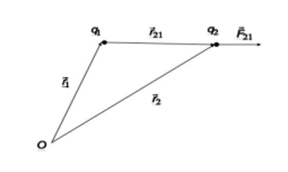
Legea lui Coulomb este o lege experimentală care prezintă dependența forței de interacție între două sarcini punctiforme de valoarea sarcinilor și de distanța dintre acestea.
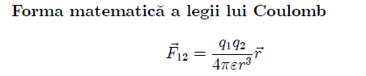
unde q1 ¸si q2 sunt sarcinile punctiforme, r este dinstanța dintre ele, iar ɛ este permitivitatea electrică a mediului în care se află cele două sarcini.
Forta de interactiune electrostatica (sau forta Coulomb) este o forta care apare intre doua sarcini electrice, care este direct proportionala cu produsul sarcinilor si invers proportionala cu patratul distantei dintre sarcini.
F = q1q2 / d^2 (d = distanta dintre sarcini)
Intensitatea câmpului electric este o mărime fizică vectorială ce definește un câmp electric și se definește ca fiind raportul dintre forța exercitată asupra unei sarcini și valoarea acestei sarcini:
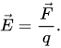
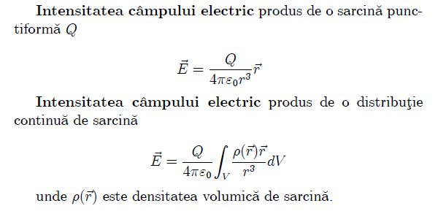
În cazul unui câmp generat de o sarcină punctiformă Q, aplicând legea lui Coulomb se obține modulul intensității câmpului într-un punct situat la distanța r față de sarcina generatoare: ----->

- Fluxul campului electric vs fluxul campului magnetic. Legea lui Gauss pentru campul electric și legea lui Gauss pentru campul magnetic.
Fluxul electric este o mărime ce caracterizează un câmp electric raportat la suprafață. Legea lui Coulomb devine teoremă prin raportare la legea fluxului electric. El este dat de produsul intensitatii campului electric si a suprafetei normala pe care trece fluxul. Fluxul campului electric se poate calcula folosind legile lui Coulomb (formula mai sus) si Gauss.
Fluxul campului magnetic este o cantitate vectoriala care descrie cantitatea de flux magnetic care trece prin orice suprafata inchisa. El este dat de produsul intensitatii campului magnetic si a suprafetei normala pe care trece fluxul. Fluxul campului magnetic se poate calcula folosind legile lui Ampere si Gauss.
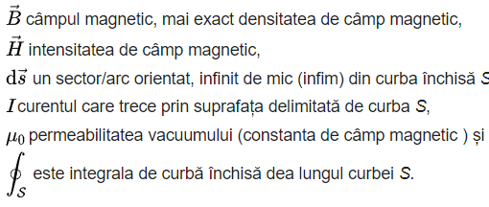
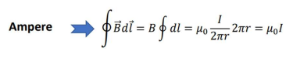

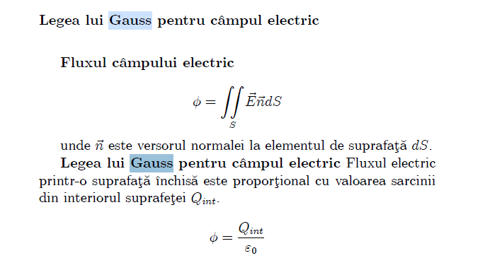
Legea lui Gauss pentru campul electric spune ca fluxul campului electric prin orice suprafata inchisa este egal cu sarcina totala continuta in interiorul acestei suprafete. Aceasta lege permite calcularea campului electric in jurul unor obiecte cu forme complexe, prin integrarea contributiei tuturor sarcinilor punctuale din interiorul suprafetei.

unde E este intensitatea campului electric.
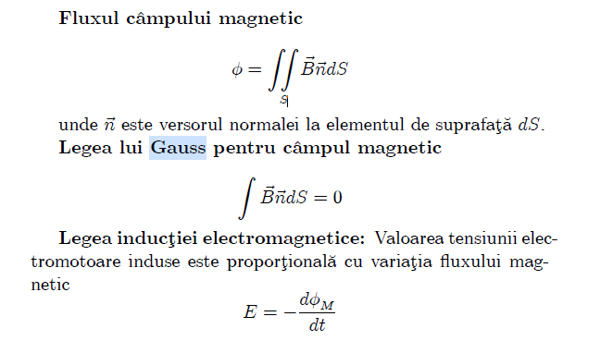
Legea lui Gauss pentru campul magnetic spune ca fluxul campului magnetic prin orice suprafata inchisa este egal cu zero. Aceasta lege indica faptul ca nu exista surse sau scurgeri de flux magnetic in interiorul unei suprafete inchise, si permite analiza campului magnetic in jurul obiectelor cu forme complexe prin integrarea contributiei tuturor surselor de flux magnetic din exteriorul suprafetei.
- Lucrul mecanic al campului electric. Potentialul electric. Tensiunea electrica.
Lucrul mecanic al campului electric. Pentru simplificare vom considera campul creat de o sarcina electrica Q in care se deplaseaza o sarcina q de-a lungul unei linii de camp de la distanta r1 la distanta r2. Acesta se poate calcula si pe traiectorii care nu sunt rectilinii, deoarece fortele electrostatice sunt conservative, iar lucrul mecanic nu depinde de drum.
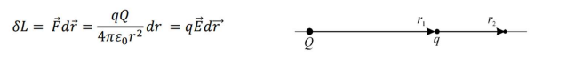
unde E este intensitatea campului electric.
Potentialul electric este energia potentiala a sarcinii unitate (lucrul mecanic efectuat din exterior pentru a aduce sarcina unitate de la infinit in punctul respectiv) impartita la q (sarcina electrica).
Diferenta de potential electric dintre doua puncte este tensiunea electrica.

- Legea Biot-Savart. Campul magnetic produs de un conductor liniar strabatut de un curent electric
Legea Biot Savart este o ecuatie care descrie valoarea campului magnetic in jurul unui conductor parcurs de current electric in functie de intensitatea curentului.
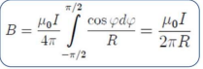
Într-un punct M, la o distanță r de un element de conductor de lungime dl străbătut de un curent de intensitate I apare un câmp de inducție magnetică:

- Campul magnetic produs de o spira circulara si de un solenoid
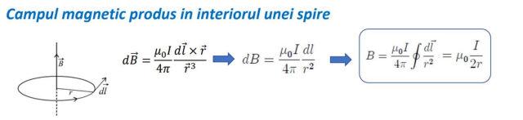
Campul magnetic produs de o spira circulara:

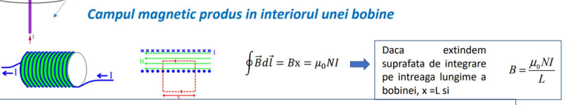
Campul magnetic produs de un solenoid:

- Legea lui Ampere. Legea Ampere-Maxwell
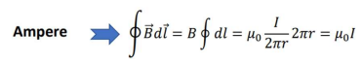
unde miu e permeabilitatea magnetică.

Legea lui Ampere scrisa in aceasta forma este valabila numai in cazul campului electric constant in timp. Maxwell a observant aceasta limitare si a modificat Legea Ampere pentru a include campurile electrice variabile in timp.
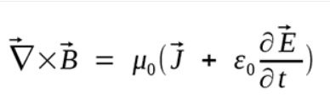
unde J este densitatea curentului de magnetizare, precum și densitățile curentului de conducție și polarizare, B este câmpul magnetic, E este câmpul electric, $ɛ_{0} permeabilitatea electrică$

- Legea inductiei electromagnetice

Legea inducției electromagnetice formulată în 1831 de Faraday este una din cele mai importante legi ale electromagnetismului. Fenomenul numit inducție electromagnetică constă în apariția tensiunii electromotoare induse de un flux magnetic variabil în timp. Acest fenomen permite conversia diferitelor forme de energie în energie electrică.
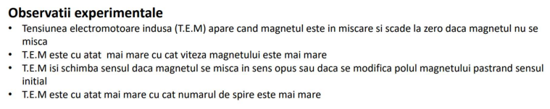
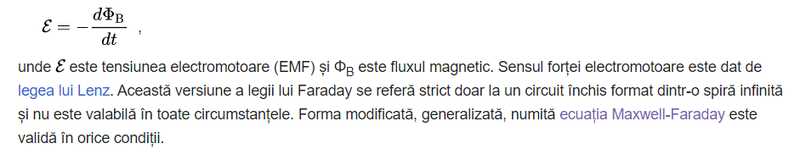
Legea inductiei electromagnetice este egala cu variatia in timp a fluxului

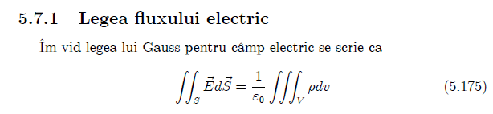
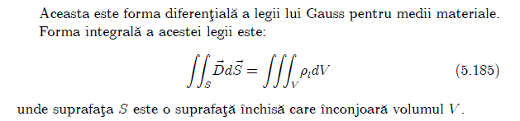
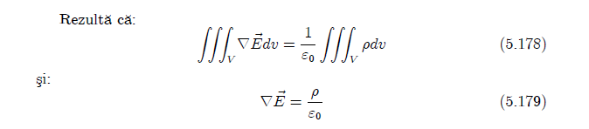
- Ecuatiile Maxwell. Deducerea legii de propagare a campului electromagnetic
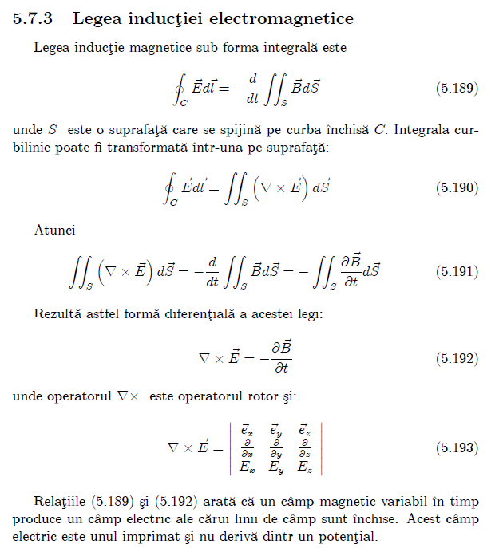
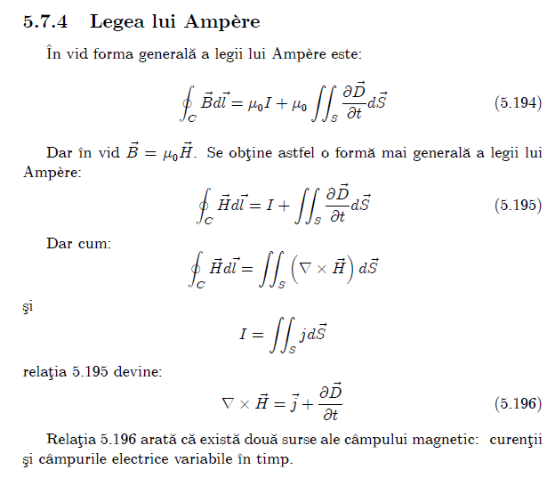
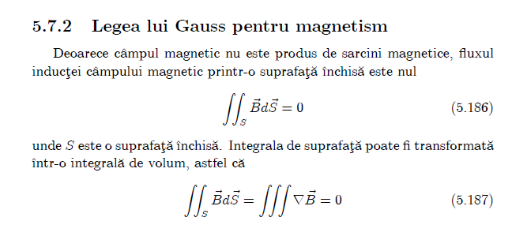

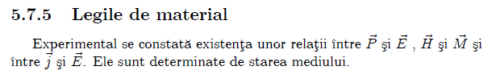

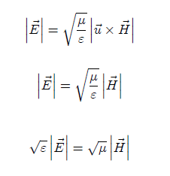
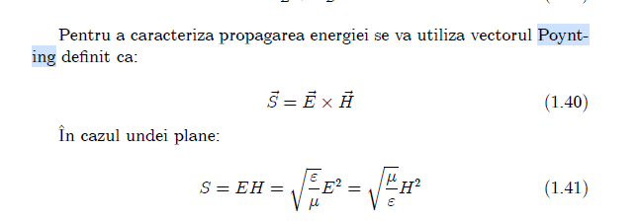
- Relația dintre vectorii E și B (sau E și H). Energia campului electromagnetic.
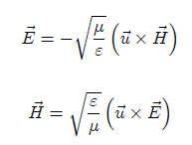
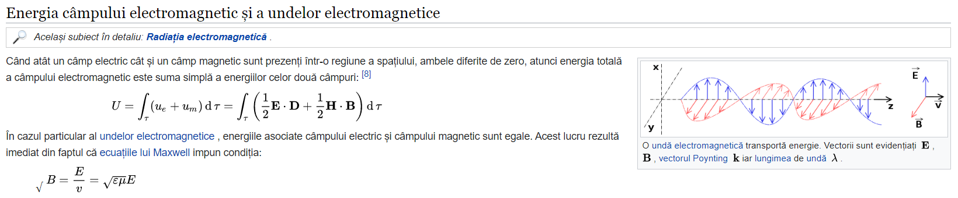

- Intensitatea undei electromagnetice. Vectorul Poyting
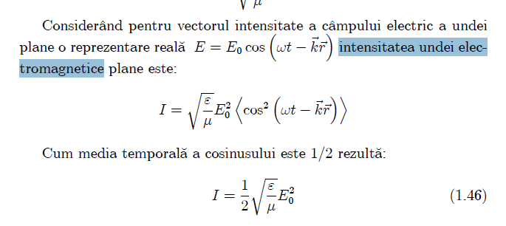
Intensitatea undelor electromagnetice reprezintă energia electromagnetică ce străbate în unitatea de timp unitatea de arie orientate perpendicular pe direcţia de propagare a undelor.

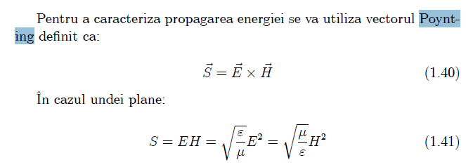

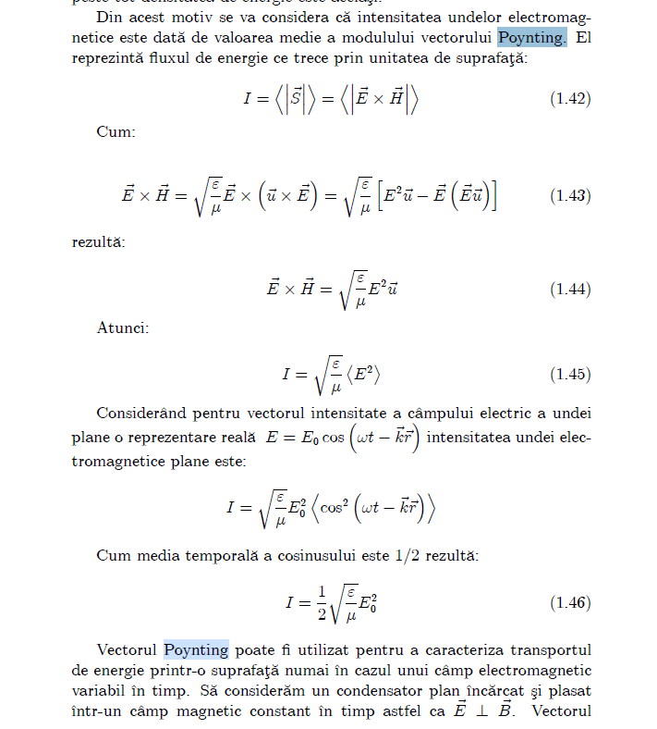

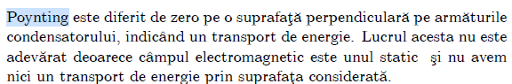

- Metode de polarizare a luminii. Legea lui Malus
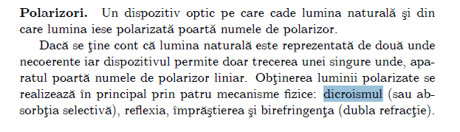

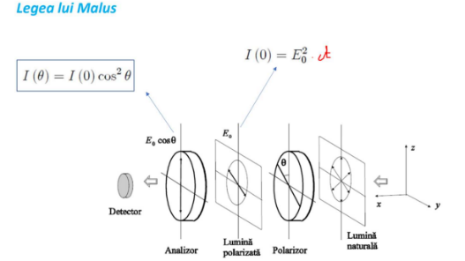

Legea lui Malus:

Lumina taurala trece printr-un polarizator se pastreaza in E0 lumina polarizata apoi print-un analizator este indreptata vertical E₀cos(Ɵ)

- Interferența luminii. Dispozitivul Young.
Dispozitivul Young continue doua fante prin care trece un fascicul luminos, ulterior se imparte in doua unde luminoase. Diferenta dintre doua franje luminoase sau intunecate se numeste interferenta.
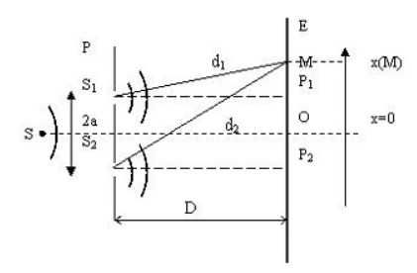
Diferenta dintre d1 si d2 este multiplu de lambda.
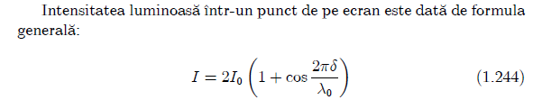

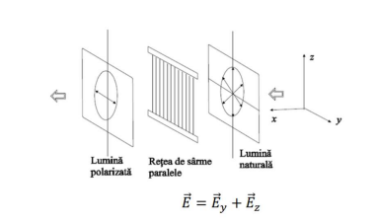
- Metode de obținere a luminii liniar polarizate. Dicroismul. Legea lui Malus. Dispersia.
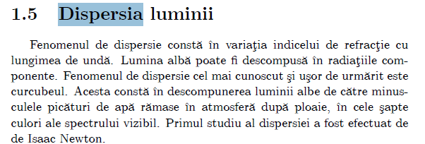
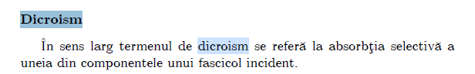

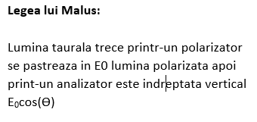

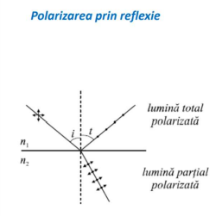
- Metode de obținere a luminii liniar polarizate. Reflexia. Legea lui Brewster. Birefringența.
Reflexia luminii este fenomenul de schimbare a direcției de propagare a luminii la suprafața de separare a două medii, lumina întorcându-se în mediul din care a venit. Apare la suprafața de separare între două medii optice.

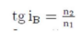
Unda refractat este partial polarizata, in timp ce unda reflectata este total polarizata daca ---> unghi Brewster

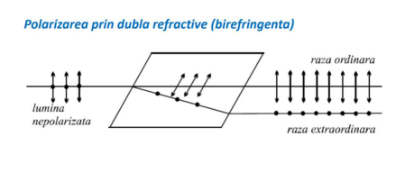
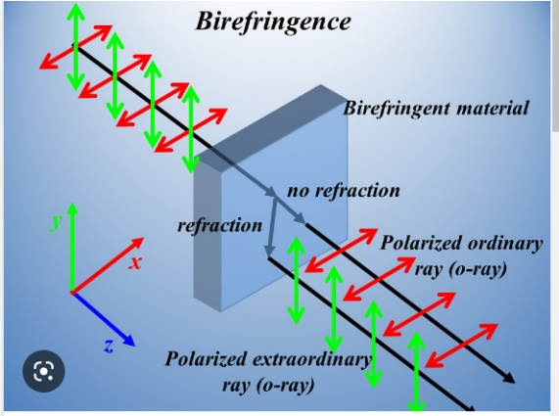
Legea lui Brewster descrie polarizarea liniară a luminii la reflectarea unui fascicul de pe o suprafață.

Refracție dublă sau birefringența este o proprietate optică a unui material de a despărți în două raza de lumină, la traversarea unui mediu anizotrop al unui mineral cristalin ca de exemplu calcita.
Unele materiale cristaline precum calcitul sau cuartul prezinta doi indici de refactivitate. Cele doua raze sunt polarizate pe directii perpendiculare.

- Principiul Huygens. Difracția luminii.
Principiul Huygens
Orice punct din saptiu atins de un front de unda, devine la randul sau o noua sursa de unde, numite unde secundare. Suprafata tangenta la fronturile de unda ale undelor secundare, devine noul front de unda al undei principale. Intensitatea undelor secundare este maxima in sensul de propagare si minima in sensul opus.
Difractia luminii
● Difracția reprezintă fenomenul de ocolire de către lumină a obstacolelor comparabile cu lungimea de undă a acesteia.
● Undele difractate vor interfera, rezultând franje luminoase mai complicate, formate din maxime și minime de intensitate.
● Acest fenomen poate fi explicat folosind principiul Hyugens-Fresnel.
- Difracția luminii pe o fantă dreptunghiulară. Difracția pe rețea (condițiile de maxim și de minin). Explicați limitarile impuse de lungimea de undă pentru obținerea imaginii. Rezoluția unei fante.
Difracția luminii pe o fantă dreptunghiulară se referă la modul în care lumina se comportă atunci când trece prin o deschidere dreptunghiulară, cum ar fi o fantă sau o crăpătură. Aceasta poate fi analizată prin utilizarea difracției pe rețea, care analizează modul în care lumina se comportă în funcție de dimensiunile fantei și lungimea de undă a luminii. Condițiile de maxim și minim se referă la punctele în care intensitatea luminii este maximă sau minimă. Limitările impuse de lungimea de undă pentru obținerea imaginii sunt legate de faptul că o lungime de undă mai mare poate difracta mai mult, ceea ce poate duce la o rezoluție mai slabă a imaginii. Rezoluția unei fante se referă la capacitatea sa de a separa două obiecte aflate în apropiere.
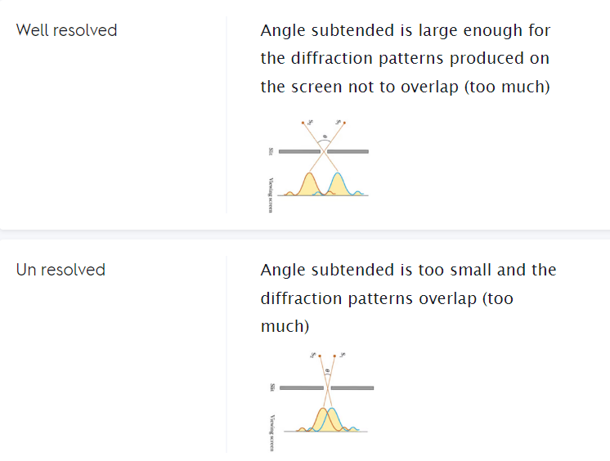
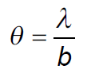
Conditia ca imaginea sa fie rezolvata este ca unghiul de separare teta sa fie mai mare decat teta minim care este egal cu lambda/b.
Conditiile de maxim si de minim. Minimul e multiplu de lambda pe 2 si la maxim dX trebuie sa fie multiplu de lambda.

- Optică geometrică. Relațiile fundamentale ale dioptrului sferic și ale dioptrului plan.
- Optica geometrica foloseste conceptul de raza de lumină definită ca directia de-a lungul careia se propaga lumina.
- Intr-un mediu omogen si izotrop, lumina se propaga in linie dreapta
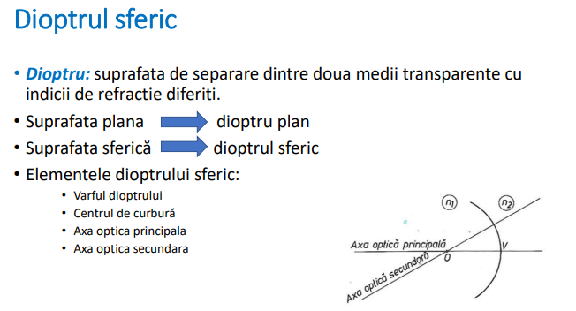
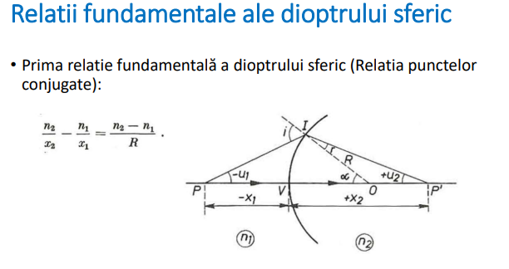
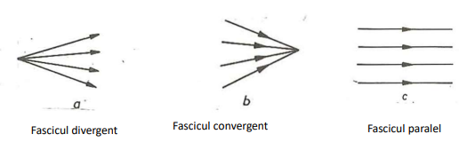
- Un grup de raze de lumină formeaza un fascicul de lumina
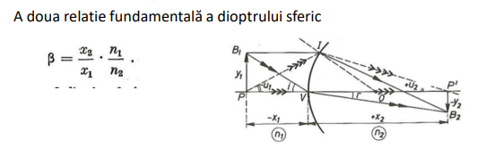
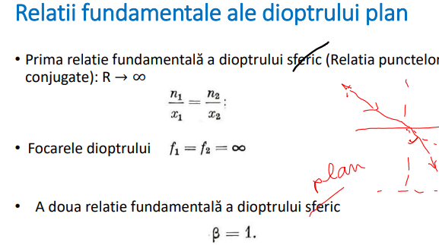

- Oglinzi sferice. Relații fundamentale, focare și formarea imaginilor.
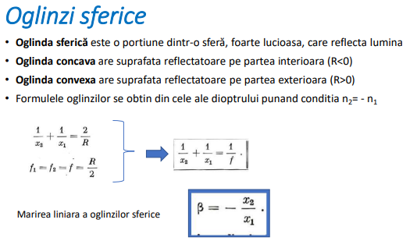
Oglinzi concave – imagine rasturnata, micsorata
Oglinzi convexe – imagine normala, marita

- Lentile. Relații fundamentale, focare și formarea imaginilor.
• Lentila optică este un mediu transparent separat de mediul exterior prin doi dioptri (sferici sau o combinatii de dioptri sferici si plani).
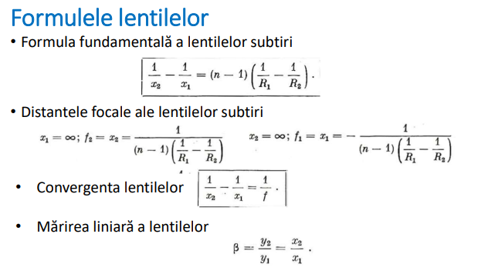
Lentile convergente – bombate la exterior, pot oferi atat imagini marite cat si micsorate, reale sau virtuale, drepte sau rasturnate. Sunt utilizate la ochelari pentru corectarea hipermetropiei, la aparate foto sau de proiectie, microscoape, lupe.

Lentilele divergente au distanta focala si convergenta negative si pot oferi doar imagini micsorate, virtuale si drepte. Sunt folosite pentru corectarea miopiei

- Legile radiației termice. (Stefan-Boltzmann,Wien). Catastrofa ultravioletă. Ipoteza Planck
Corpul negru este ideal si absoarbe cea mai multa radiatie termica, cata energie primeste atata absoarbe. Corpul negru emite cea mai multa radiatie termica.
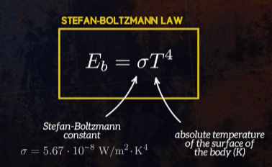

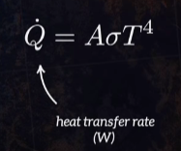

Legea lui Wien este folosita in astronomie pentru a determina temperature la suprafata stelelor daca sunt approximate cu un corp negru.
Lungimea de undă corespunzătoare maximului densității spectrale de energie este invers proporțională cu tempreatura absolute
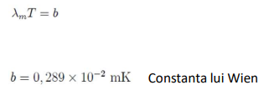
Iradiatia poate sa fie de 3 tipuri: reflectata, absorbita si transmisa. Suma celor 3 trebuie sa dea 1. In cazul corpului negru absortia si reflectia sunt 0, iar absortia este 1.

Catastrofa ultravioleta este contradictia dintre rezultatele experimentale si cele teoretice in cee ace priveste radiatia emisa. In fizica clasica se credea ca radiatia este transmisa continuu cee ace ar fi dus la faptul ca corpul negru duce la emiterea infinita a energiei. Acest lucru a fost rezolvat de plank cand a zis ca energia e transmisa prin fotoni( corpul nu primeste radiatie continuu).

Pentru calculul energiei medii < epsilon > Planck a fåcut ipoteză că emisia si absorbtia undelor electromagnetice de frecvență v se face astfel incåt energia undelor emise si absorbite este un multiplu intreg al unei cantitäti de energie (cuantă) a cărei mărime este proportională cu frecventa radiatiei.
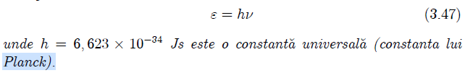

- Efectul fotoelectric. Interpretarea Einstein.
LEGILE EFECTULUI FOTOELECTRIC
1. Emisia de electroni are loc imediat ce lumina cade pe suprafata metalului.
2. Intensitatea de saturatie a curentului este proportionala cu fluxul luminos ce cade pe catod.
3. Pentru fiecare metal exista o frecventa de prag a radiatiei sub care nu are loc emisia de electroni.
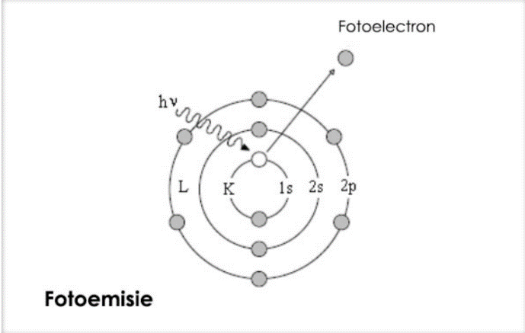
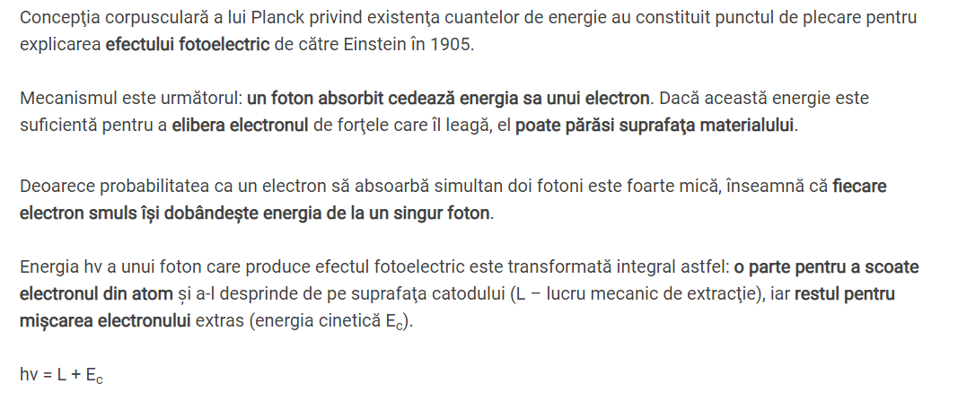
4. Energia cinetica a electronilor emisi depinde liniar de frecventa radiatiei si este independenta de intensitatea ey.

- Efectul Compton. Prezentarea dispozitivului. Observații experimentale. Lungimea de undă Compton.
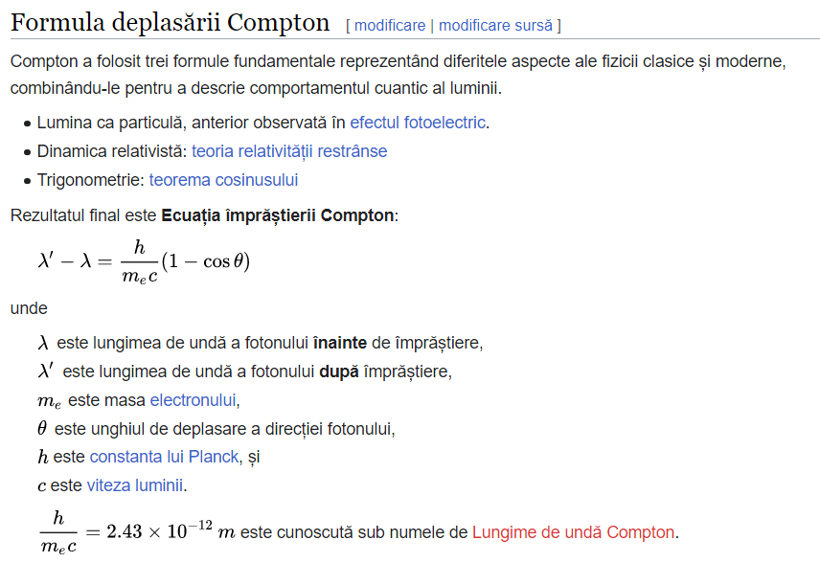
Efectul Compton sau împrăștierea Compton reprezintă scăderea energiei (și creșterea lungimii de undă) a unui foton de raze X sau gama, la interacțiunea acestuia cu materia. Există și împrăștierea Compton inversă, unde fotonului îi crește energia (scăzându-i lungimea de undă) la interacțiunea cu materia. Cantitatea cu care se mărește lungimea de undă se numește deplasare Compton.
- Relativitatea clasică Galilei. Legile de transformare pentru coordonate, viteza și accelerație.
Galilei a avansat principiul de bază al relativității, acela că legile fizicii sunt aceleași în orice sistem în mișcare rectilinie uniformă, indiferent de viteza sau direcția sa. Deci, nu există mișcare absolută și nici repaus absolut. Acest principiu a furnizat contextul de bază al legilor mișcării ale lui Newton și joacă un rol central în teoria relativității restrânse a lui Einstein.
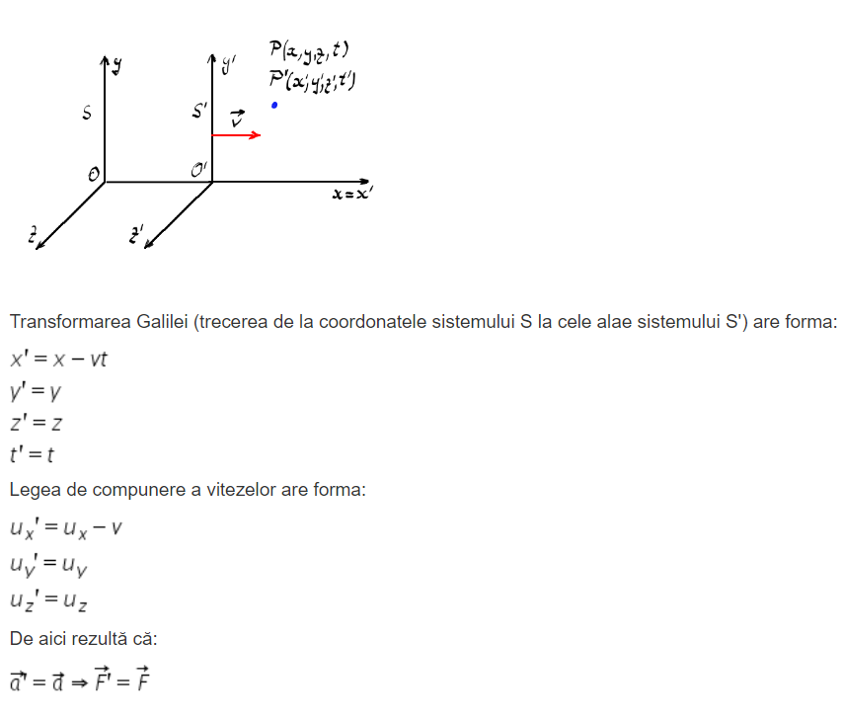
- Simultaneitate și cauzalitate in teoria relativitații restrânse. Dilatarea duratelor și contracția lungimilor.
Relativitatea simultaneității este ideea că simultaneitatea nu este absolută, ci dependentă de observator. Adică, conform relativității restrânse formulată de Albert Einstein în 1905, nu se poate spune în sens absolut dacă două evenimente au avut loc în același timp atunci când evenimentele sunt separate în spațiu.
Cu cat un corp se misca mai rapid, cu atat timpul perceput de el, trece mai greu. Si cu atat se contracta mai mult dimensiunile. Exemplul cu miuoni, cu cercurile. (Un experiment clasic cu ajutorul căruia este confirmat experimental efectul de dilatare a timpului face uz de razele cosmice. Razele cosmice constau din protoni şi alte nuclee atomice provenite din spaţiul cosmic. Atunci când o rază cosmică se deplasează spre suprafaţa planetei noastre, în primă instanţă aceasta întâlneşte materie sub forma moleculelor de aer din atmosfera superioară a Pământului. Se produce o coliziune în urma căreia iau naştere o serie de particule (de mare energie, deci care, asemenea razelor cosmice, se deplasează cu viteze relativiste - n.n.) care îşi continuă deplasarea spre suprafaţa terestră şi care pot fi deseori detectate la nivelul solului. Una dintre cele mai exotice particule astfel produse este miuonul, care este radioactiv, cu o durată medie de viaţă de 2,2 microsecunde, timp după care se transformă într-un electron şi 2 neutrini. Astfel că un miuon poate fi folosit pe post de pseudo-ceas, unul care funcţionează însă oarecum aleatoriu şi doar până la momentul descompunerii în alte particule.)
gamma = 1/rad(1-(v/c)^2)
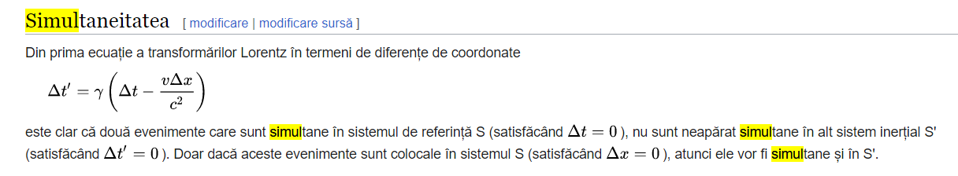
- Dilatarea duratelor și contracția lungimilor. Transformările Lorentz.
Transformarile Lorentz sunt niste transformari liniare care fac trecerea de la un sistem de coordonate spatiu-timp la un sistem de coordonate inertial (are viteza constanta fata de primul sistem). Acestea sunt important de folosit in cazul in care corpurile se misca cu o viteza comparabila cu cea a luminii. Altfel, modificarile aduse de aceste relatii sunt neglijabile
t’ = gamma * (t – vx/c^2)
x’ = gamma * (x - vt)
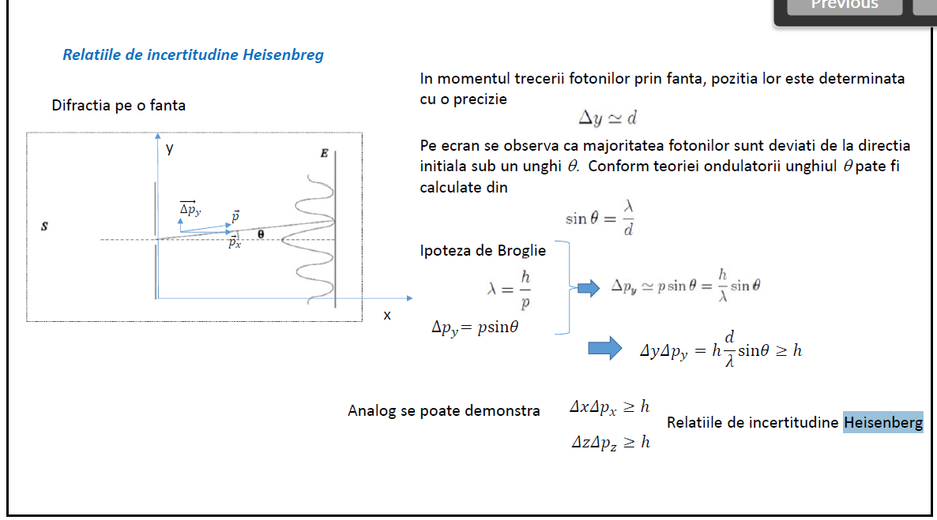
y’ = y
z’ = z
- Demonstrati relatiile de incertitudine ale lui Heisenberg, folosind difracția pe o fantă

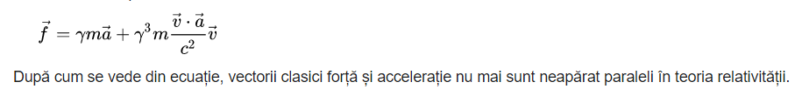
- Forța în cazul relativist. Determinarea energiei cinetice a particulei relativiste.
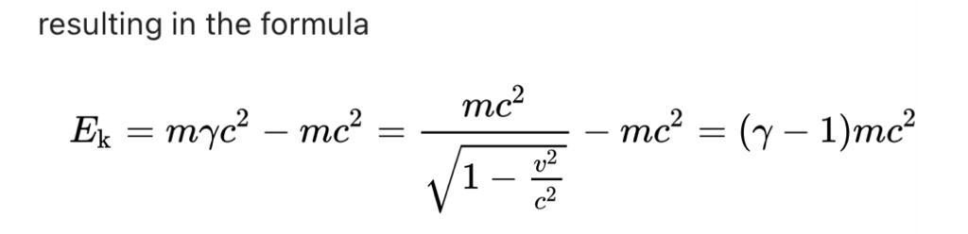
unde γ este factorul Lorentz, m este masa particulelor și c este viteza luminii
- Dualismul undă corpuscul. Experimentul celor două fante.
Dualismul undă-particulă se referă la faptul că materia prezintă simultan proprietăți ondulatorii și corpusculare. Este vorba despre un concept central al mecanicii cuantice, care a înlocuit teoriile clasice asupra naturii materiei. Anumite fenomene pun în evidență caracterul ondulatoriu (interferența, difracția, polarizarea), pe când altele demonstrează caracterul corpuscular (emisia și absorbția luminii, efectul fotoelectric, efectul Compton). Ideea dualității a apărut în legătură cu natura luminii, de Broglie fiind cel care a generalizat conceptul. În mecanica cuantică, lumina nu este considerată nici undă nici particulă, în sensul clasic, ci este unitatea celor două, fără o delimitare precisă.
Experimentul celor două fante implică o configurație simplă care trage cu particule de lumină (fotoni) unul câte unul prin două fante mici dintr-un ecran. Există un laser care produce lumina. Lumina este atenuată în așa fel încât se emite doar câte un singur foton. Acești fotoni trec prin cele două fante, existând și o cameră care înregistrează tiparul din spatele ansamblului celor două fante. Se pot observa pe ecran cum ajung fotonii unul câte unul, unii aici, unii acolo, aleator.
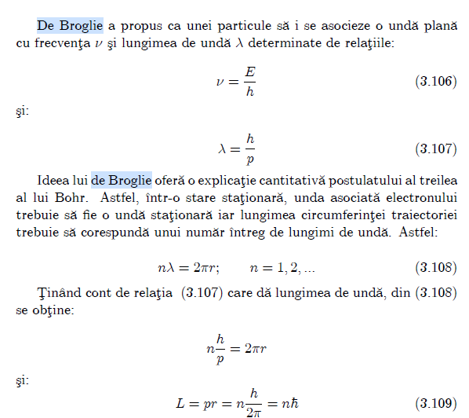
- Ipoteza deBroglie. Difracția electronilor.
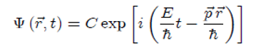
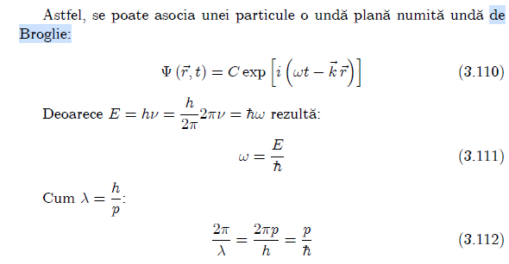
- Modelul atomic Bohr. Postulatele lui Bohr.
Bohr a prezentat modelul sau in anul 1913. El a admis existenta modelului planetar considerand pentru simplificare ca orbitele electronilor sunt circulare
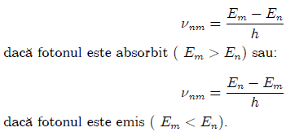
Postulatul I: Atomii și sistemele atomice se pot găsi un timp indelungat numai in stari bine determinate - numite stari stationare - in care acestea nu emit și nici nu absorb energie.

Postulatul II: Energia unui atom nu poate varia decat discontinuu prin trecerea dintr-o stare stationara En in alta stare stationara Em.

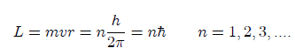
Postulatul III: Dintre toate orbitele circulare posibile electronul se afla pe acelea pe care momentul sau cinetic este un numar întreg h/2pi

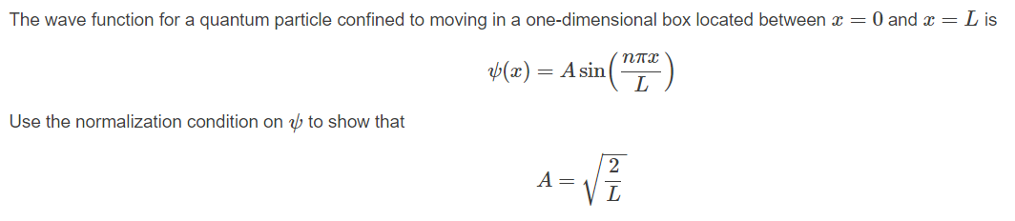
- Funcția de undă pentru o particulă aflată într-o groapă de potențial cu lățimea L.
undă sinusoidală care oscilează între o valoare maximă (A) și o valoare minimă (-A). n = numărul de oscilații dintre limitele gropii potențiale, amplitudinea = A, poziția particulei în groapă = x
- Energia unei particule aflată într-o groapă de potențial cu lățimea L.
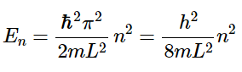
- Ecuația Schrodinger unidimensională. Aplicație: Particula în groapa de potențial cu pereți
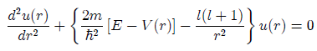
infiniți.

Daca peretii sunt infiniti atunci un electron care pica in groapa de potential nu iese.
- Ecuația Schrodinger unidimensională. Aplicație: Particula în groapa de potențial cu pereți
finiți.

Daca peretii sunt finiti exista o posibilitate ca electronul sa poata iesi.
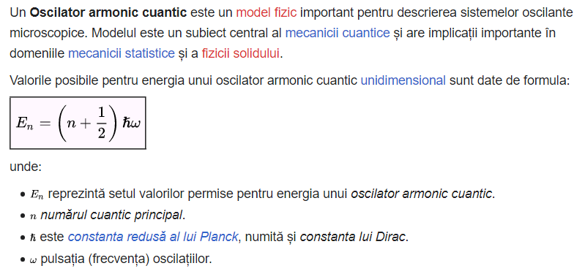
- Oscilatorul armonic liniar cuantic.

- Ecuația Schrodinger unidimensională. Aplicație: Treapta de potețial.
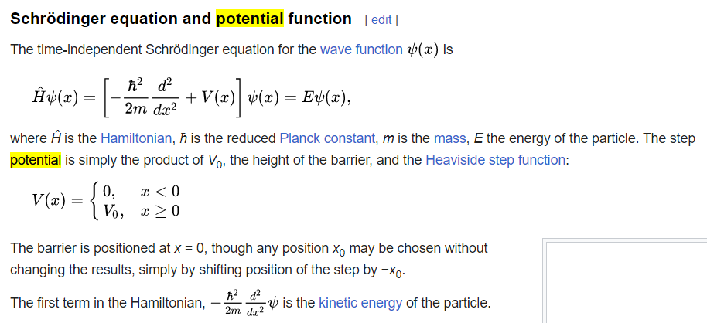

- Penetrarea barierei de potențial. Dovezi experimentale. Aplicații.
Cand se penetreaza bariera de potential energia particulei ramane la fel dar amplitudinea scade.
Conform fizicii clasice, o particulă de energie E mai mică decât înălțimea U0 a unei bariere nu ar putea pătrunde - regiunea din interiorul barierei este interzisă în mod clasic. Dar funcția de undă asociată cu o particulă liberă trebuie să fie continuă la barieră și va prezenta o dezintegrare exponențială în interiorul barierei. Funcția de undă trebuie să fie, de asemenea, continuă pe partea îndepărtată a barierei, astfel încât există o probabilitate limitată ca particula să treacă prin barieră.

Pe măsură ce o particulă se apropie de barieră, este descrisă de o funcție de undă a particulei libere. Când ajunge la barieră, trebuie să satisfacă ecuația Schrodinger în forma
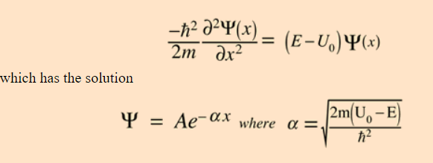

Barierele potențiale sunt utilizate într-o gamă largă de aplicații, inclusiv calculul cuantic, comunicarea securizată și stocarea securizată a datelor. Ele pot fi, de asemenea, utilizate în dispozitivele electronice pentru a preveni fluxul de curent nedorit sau pentru a reduce consumul de energie. Barierele potențiale pot fi, de asemenea, utilizate în sistemele de imagistică medicală pentru a reduce expunerea la radiații și pentru a oferi o rezoluție mai bună a imaginii. În plus, barierele potențiale sunt utilizate în centralele nucleare pentru a preveni răspândirea radiațiilor. În cele din urmă, barierele de potențial sunt utilizate în dispozitivele semiconductoare pentru a controla fluxul de electroni.
Dovezile experimentale ale potențialei pătrunderi a barierei pot fi văzute în numeroase domenii ale fizicii. Un exemplu este în domeniul fizicii nucleare. Fisiunea nucleară, care este scindarea nucleului unui atom, este posibilă prin pătrunderea unei bariere potențiale. Când un neutron este absorbit de nucleu, nucleul câștigă energie și intră într-o stare de excitație ridicată. Această excitație face ca nucleul să se deformeze, reducând repulsia nucleară efectivă, ceea ce permite nucleului să depășească bariera Coulomb și să se dividă în două nuclee mai mici. Acest proces este cunoscut sub numele de penetrare a barierei.

